ARDASYSMIC
Geosísmica · Instrumentación · Sismología Aplicada

INFORME DE ESTUDIO GEOFÍSICO
DETERMINACIÓN DEL PERÍODO ELÁSTICO DEL SUELO
MEDIANTE TÉCNICA DE NAKAMURA (HVSR)

PROYECTO: PROMART – CITYMALL

Guayaquil, Ecuador
Octubre 2026

CONTENIDO
[Tabla de contenido general]

INTRODUCCIÓN
El presente informe describe los trabajos de exploración geofísica realizados para la determinación del período elástico fundamental del suelo en el predio del proyecto PROMART – CITYMALL, ubicado en la ciudad de Guayaquil, provincia del Guayas, Ecuador. El estudio fue ejecutado por el equipo técnico de ARDASYSMIC mediante la técnica de Nakamura o HVSR (Horizontal to Vertical Spectral Ratio), siguiendo rigurosamente los estándares del proyecto europeo SESAME (2004) para la adquisición, procesamiento y control de calidad de registros de vibración ambiental (microtremores).
El objetivo central consistió en caracterizar la respuesta dinámica del suelo de cimentación, determinando el período fundamental de vibración (T₀), la frecuencia fundamental de resonancia (f₀), el factor de amplificación elástica (A₀) y el índice de vulnerabilidad de Nakamura (Kg) en 15 puntos distribuidos estratégicamente dentro del polígono de estudio.
Los resultados obtenidos sustentan la clasificación del perfil de suelo conforme a la Norma Ecuatoriana de la Construcción (NEC-SE-DS, 2015), delimitando zonas de potencial amplificación sísmica para proveer insumos indispensables en el diseño sismorresistente.

UBICACIÓN DEL PROYECTO
El área de estudio se ubica en el sector norte de la ciudad de Guayaquil, Parroquia Tarqui. El terreno del proyecto PROMART – CITYMALL comprende una superficie aproximada de 3 hectáreas con una extensión aproximada de 200 m en sentido este-oeste y 150 m en sentido norte-sur.
Referencia | Longitud (°) | Latitud (°)
Centro del polígono | -79.9107 | -2.1395
Extensión aproximada | ~200 m (E-O) | ~150 m (N-S)
Tabla 1. Ubicación del polígono de estudio.
En la Tabla 2 se presentan las coordenadas geográficas oficiales de cada uno de los 15 puntos de medición (sitios Nk-01 a Nk-15). La distribución espacial fue configurada en una grilla regular con un espaciamiento aproximado de 40 a 60 metros entre estaciones.
Sitio | Punto N | Longitud (°) | Latitud (°)
Nk-01 | N1 | -79.9109948 | -2.1389506
Nk-02 | N2 | -79.9107470 | -2.1391298
Nk-03 | N3 | -79.9104110 | -2.1392937
Nk-04 | N4 | -79.9102661 | -2.1391645
Nk-05 | N5 | -79.9095325 | -2.1398310
Nk-06 | N6 | -79.9097595 | -2.1398780
Nk-07 | N7 | -79.9103107 | -2.1397941
Nk-08 | N8 | -79.9104797 | -2.1387928
Nk-09 | N9 | -79.9114019 | -2.1394408
Nk-10 | N10 | -79.9115469 | -2.1395091
Nk-11 | N11 | -79.9115146 | -2.1394707
Nk-12 | N12 | -79.9112014 | -2.1391612
Nk-13 | N13 | -79.9107717 | -2.1399517
Nk-14 | N14 | -79.9103401 | -2.1402488
Nk-15 | N15 | -79.9101212 | -2.1402582
Tabla 2. Coordenadas de los ensayos para la medición del período elástico mediante la técnica Nakamura.

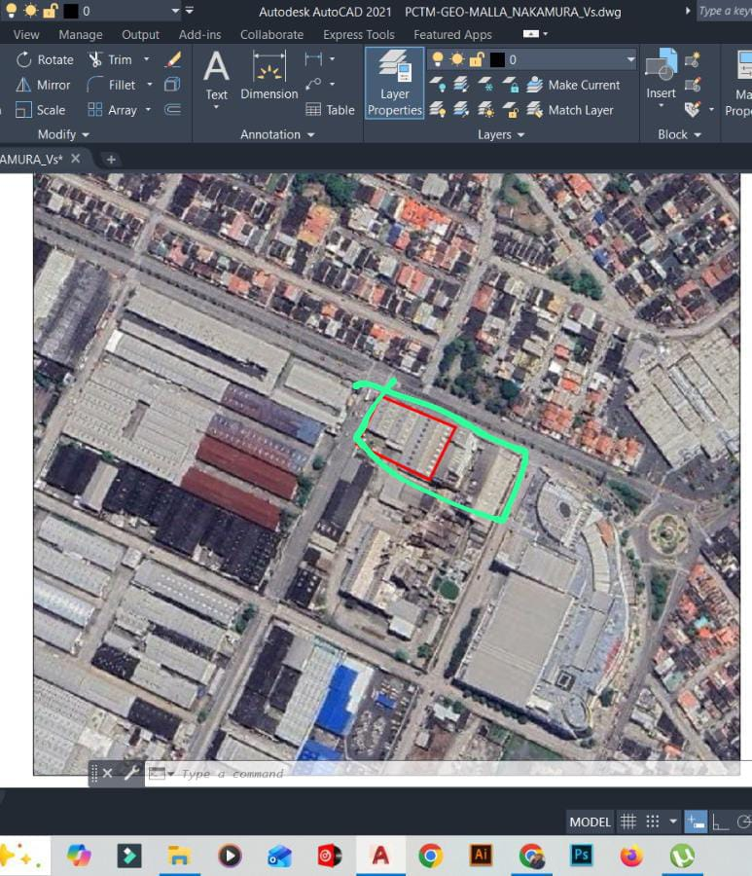
Figura 1. Ubicación de los puntos de medición de período elástico sobre ortofoto del polígono.

INSTRUMENTACIÓN – EQUIPOS DE MEDICIÓN
Para la adquisición de las vibraciones ambientales se utilizaron estaciones digitales triaxiales de registro continuo pertenecientes a la red sísmica ARDASYSMIC. La configuración instrumental comprende dos tipos de transductores:
Estación | Sensor | Tipo de Respuesta | Componentes | Fs
R13D7 | Geófono triaxial broadband | Velocidad del suelo | EHN, EHE, EHZ | 100 Hz
REAEC | Acelerómetro triaxial MEMS | Aceleración del suelo | ENN, ENE, ENZ | 100 Hz
Tabla 3. Equipos de medición utilizados en la campaña de campo.
El vector de vibración del suelo se registra en tres componentes ortogonales: Norte-Sur (H), Este-Oeste (T) y Vertical (V), correspondientes a los ejes cartesianos (X, Y, Z). La señal es convertida mediante digitalizadores delta-sigma de 24 bits a una frecuencia de 100 muestras por segundo (Fs = 100 Hz). Cada equipo cuenta con alimentación independiente de 12 Vcc para suprimir el ruido industrial y transitorios de la red eléctrica.
En cada punto de ensayo, el sensor fue firmemente acoplado a la superficie del terreno natural, verificado con nivel esférico de burbuja y orientado magnéticamente hacia el Norte geográfico. La adquisición temporal se estructuró en bloques continuos MiniSEED de 300 segundos, asegurando una duración mínima acumulada superior a 20 minutos por estación.
A continuación se presenta la evidencia fotográfica de la ejecución de las mediciones en campo:
Punto Nk-01 (Sensor R13D7) | Punto Nk-02 (Sensor R13D7)
Punto Nk-06 (Sensor R13D7) | Punto Nk-10 (Sensor R13D7)
Figura 2. Evidencia fotográfica de la ejecución de los ensayos en el predio Promart-CityMall.

PROCESAMIENTO DE LAS SEÑALES, TRATAMIENTO Y NORMALIZACIÓN SEGÚN «SESAME 2004»
Para conservar las secciones estacionarias de la vibración ambiental y descartar eventos transitorios antropogénicos (paso de peatones, tránsito vehicular cercano o maquinaria), se aplicó un algoritmo de selección automática de ventanas basado en el cociente STA/LTA (Short-Term Average / Long-Term Average). Las ventanas que exceden los umbrales de detección fueron automáticamente removidas del procesamiento espectral.
Parámetro de Procesamiento | Valor Configurado
Frecuencia de muestreo (Fs) | 100 Hz
Duración mínima por registro | 300 s (5 minutos)
Longitud de ventana espectral | 25 a 30 s
Solapamiento de ventanas (overlap) | 50 %
Función de suavizado espectral | Konno-Ohmachi (b = 40)
Rango de frecuencias evaluado | 0.20 – 20.0 Hz
Tratamiento instrumental | Unidades nativas según sensor (Velocidad / Aceleración)
Tabla 4. Parámetros empleados durante el procesamiento de señales de microtremores.
El flujo metodológico implementado por ARDASYSMIC consistió en dos fases analíticas:
Fase 1 (Análisis Individual): cada archivo MiniSEED se procesó de forma independiente en TremorSys CLI para evaluar la coherencia espectral y verificar el cumplimiento de los criterios de confiabilidad y claridad del pico según SESAME. Para los registros del sensor REAEC, se activó el cálculo en unidades de aceleración para normalizar adecuadamente la respuesta.
Fase 2 (Análisis Grupal Filtrado): para cada sitio N, se aplicó un algoritmo de clustering que discriminó registros con interferencias transitorias. Los registros válidos se ensamblaron en bloques continuos mayores para obtener la curva H/V representativa del sitio.

RESULTADOS DEL ANÁLISIS DE VIBRACIÓN AMBIENTAL
En la Tabla 5 se presentan los resultados consolidados de período fundamental (T₀), amplitud espectral (A₀) y clasificación SESAME para cada uno de los 15 sitios analizados.
Sitio | Punto N | Longitud (°) | Latitud (°) | T₀ (s) | A₀ | SESAME
Nk-01 | N1 | -79.9109948 | -2.1389506 | 1.43 | 7.95 | B
Nk-02 | N2 | -79.9107470 | -2.1391298 | 1.18 | 1.41 | D
Nk-03 | N3 | -79.9104110 | -2.1392937 | 1.18 | 1.24 | D
Nk-04 | N4 | -79.9102661 | -2.1391645 | 1.42 | 8.89 | B
Nk-05 | N5 | -79.9095325 | -2.1398310 | 1.20 | 6.69 | D
Nk-06 | N6 | -79.9097595 | -2.1398780 | 1.25 | 4.40 | B
Nk-07 | N7 | -79.9103107 | -2.1397941 | 1.40 | 5.40 | D
Nk-08 | N8 | -79.9104797 | -2.1387928 | 1.54 | 11.11 | B
Nk-09 | N9 | -79.9114019 | -2.1394408 | 0.90 | 5.90 | D
Nk-10 | N10 | -79.9115469 | -2.1395091 | 1.54 | 23.74 | B
Nk-11 | N11 | -79.9115146 | -2.1394707 | 1.60 | 13.26 | D
Nk-12 | N12 | -79.9112014 | -2.1391612 | 1.53 | 6.28 | D
Nk-13 | N13 | -79.9107717 | -2.1399517 | 1.54 | 16.17 | B
Nk-14 | N14 | -79.9103401 | -2.1402488 | 1.53 | 8.44 | D
Nk-15 | N15 | -79.9101212 | -2.1402582 | 1.54 | 6.99 | B
Tabla 5. Resumen de resultados obtenidos de la medición de período elástico mediante técnica de Nakamura.
En la Tabla 6 se resumen los parámetros sismorresistentes derivados: frecuencia fundamental (f₀), índice de vulnerabilidad de Nakamura (Kg = A₀² / f₀) y perfil de suelo según la NEC-15.
Sitio | T₀ (s) | f₀ (Hz) | A₀ | Kg | Perfil NEC-15
Nk-01 | 1.43 | 0.700 | 7.95 | 90.3 | Tipo E
Nk-02 | 1.18 | 0.850 | 1.41 | 2.3 | Tipo E
Nk-03 | 1.18 | 0.850 | 1.24 | 1.8 | Tipo E
Nk-04 | 1.42 | 0.704 | 8.89 | 112.2 | Tipo E
Nk-05 | 1.20 | 0.833 | 6.69 | 53.7 | Tipo E
Nk-06 | 1.25 | 0.800 | 4.40 | 24.2 | Tipo E
Nk-07 | 1.40 | 0.714 | 5.40 | 40.8 | Tipo E
Nk-08 | 1.54 | 0.650 | 11.11 | 189.8 | Tipo E
Nk-09 | 0.90 | 1.111 | 5.90 | 31.3 | Tipo D-E
Nk-10 | 1.54 | 0.650 | 23.74 | 866.7 | Tipo E
Nk-11 | 1.60 | 0.625 | 13.26 | 281.3 | Tipo E
Nk-12 | 1.53 | 0.654 | 6.28 | 60.3 | Tipo E
Nk-13 | 1.54 | 0.650 | 16.17 | 402.2 | Tipo E
Nk-14 | 1.53 | 0.654 | 8.44 | 109.0 | Tipo E
Nk-15 | 1.54 | 0.650 | 6.99 | 75.3 | Tipo E
Tabla 6. Parámetros dinámicos derivados y clasificación sísmica preliminar de sitio.

CURVAS DE RELACIÓN ESPECTRAL H/V (NAKAMURA)
A continuación se ilustran las curvas de cociente espectral H/V obtenidas en cada estación del polígono Promart-CityMall. La línea negra sólida representa la media geométrica del cociente H/V y las líneas punteadas representan la desviación estándar estadística.

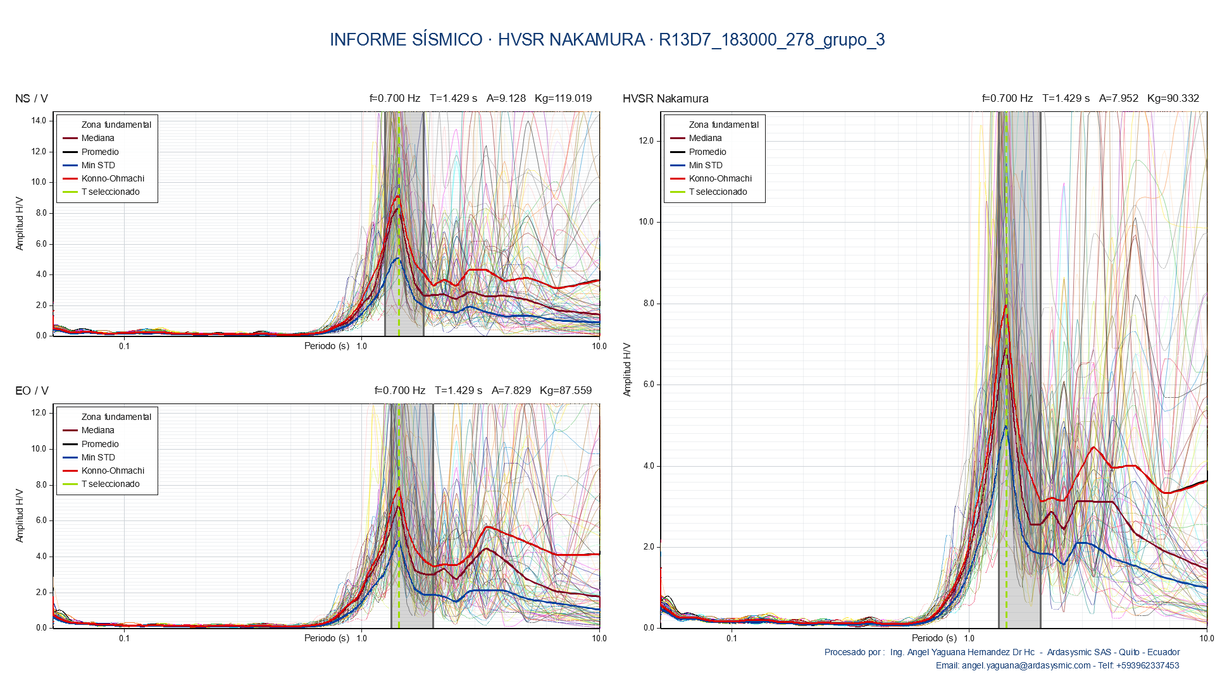
Figura 3. Curva de relación H/V estación Nk-01 (T₀ = 1.43 s, A₀ = 7.95).

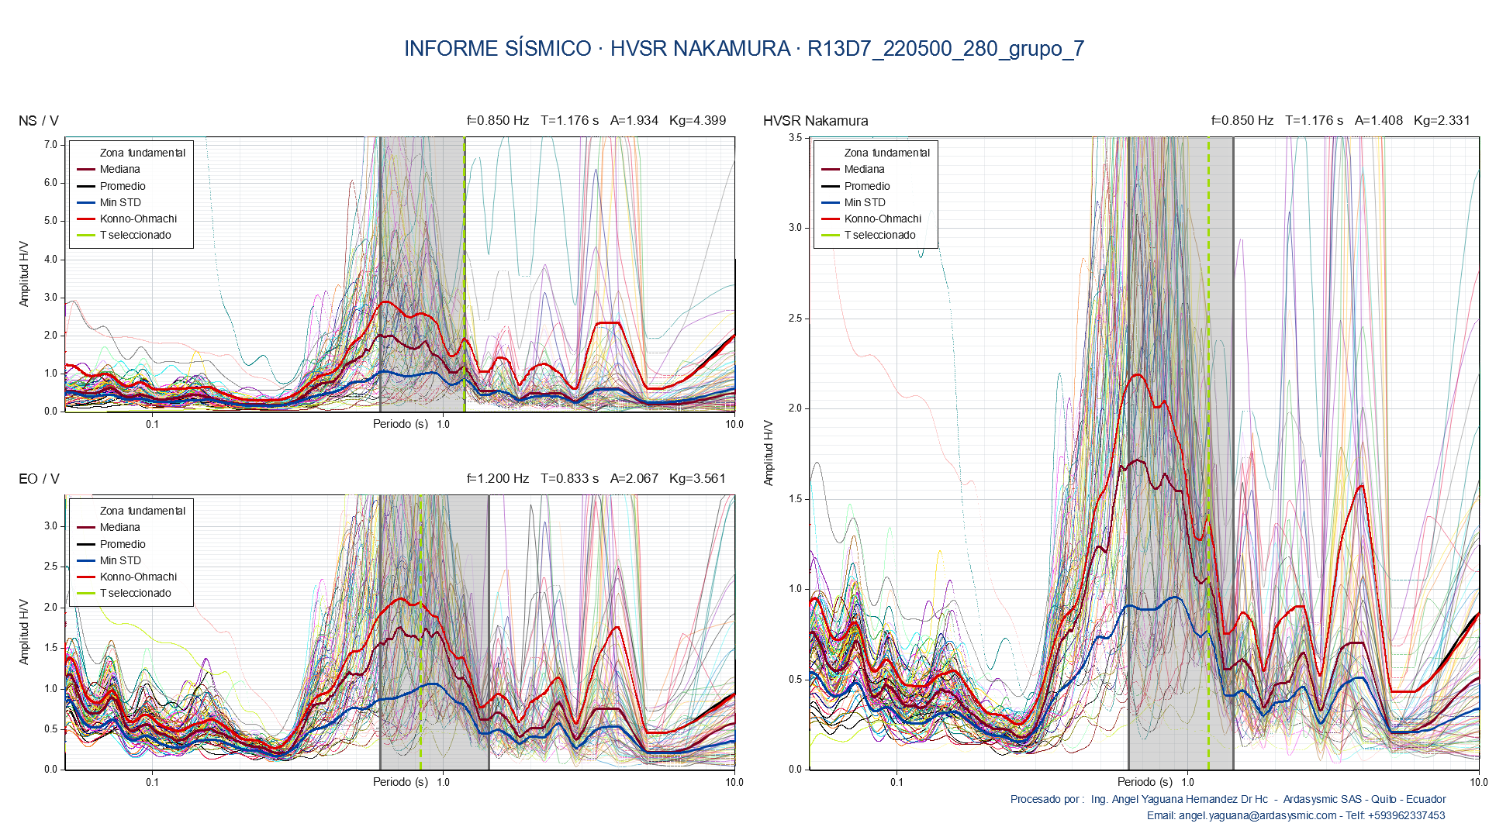
Figura 4. Curva de relación H/V estación Nk-02 (T₀ = 1.18 s, A₀ = 1.41).

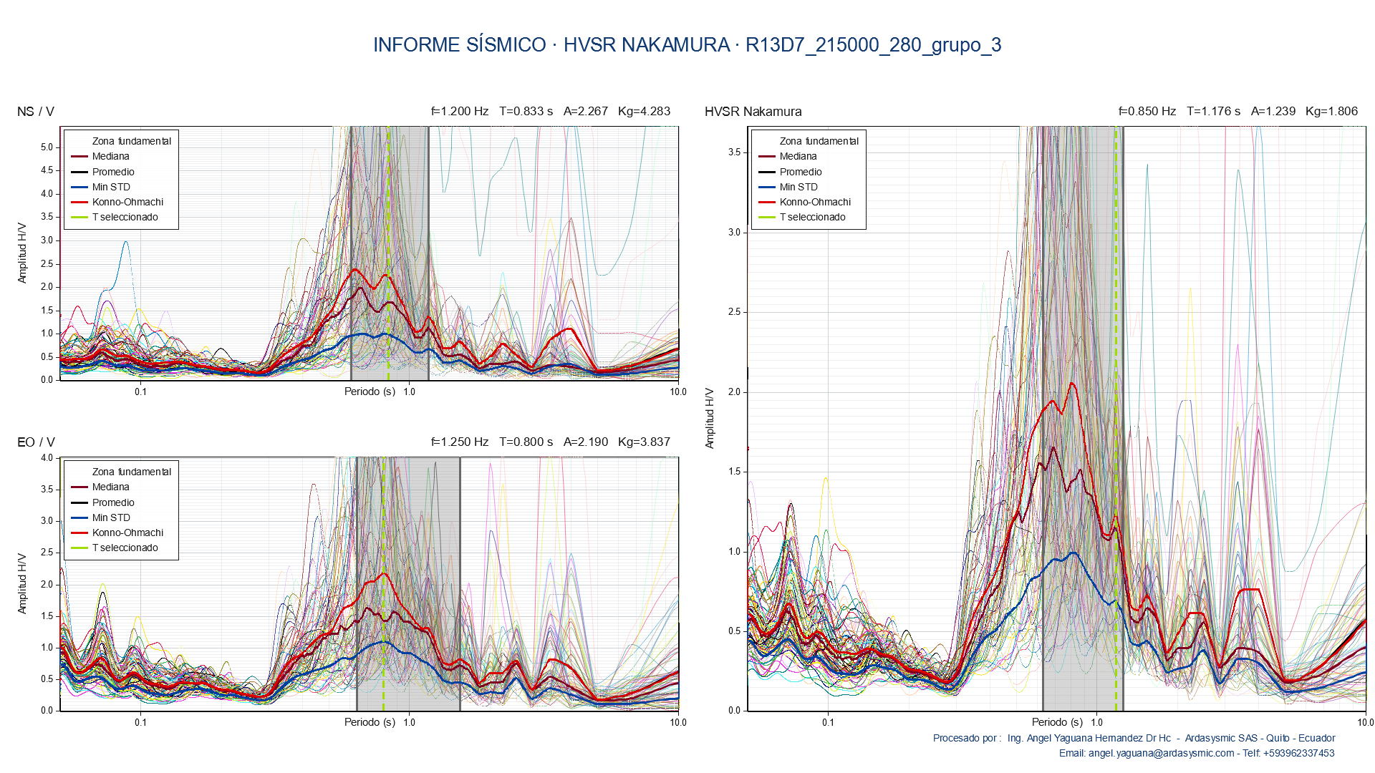
Figura 5. Curva de relación H/V estación Nk-03 (T₀ = 1.18 s, A₀ = 1.24).

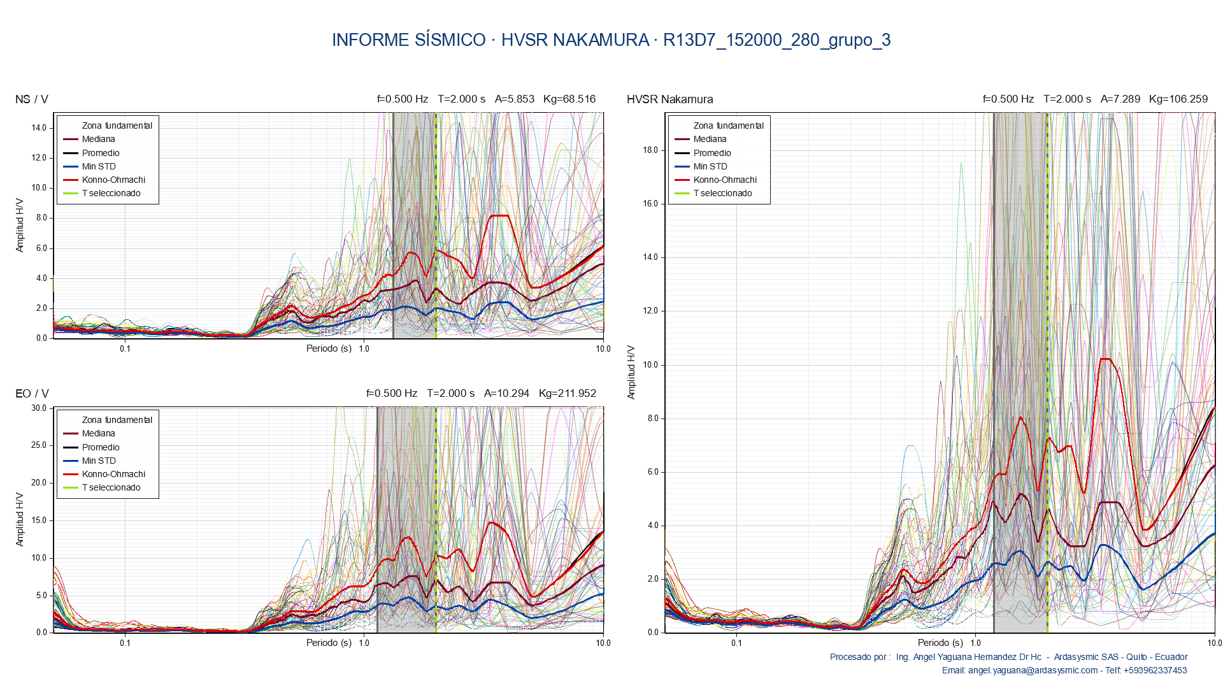
Figura 6. Curva de relación H/V estación Nk-04 (T₀ = 1.42 s, A₀ = 8.89).

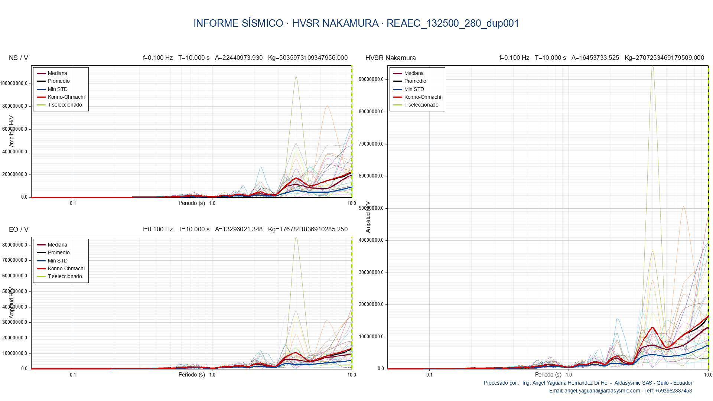
Figura 7. Curva de relación H/V estación Nk-05 (T₀ = 1.20 s, A₀ = 6.69).

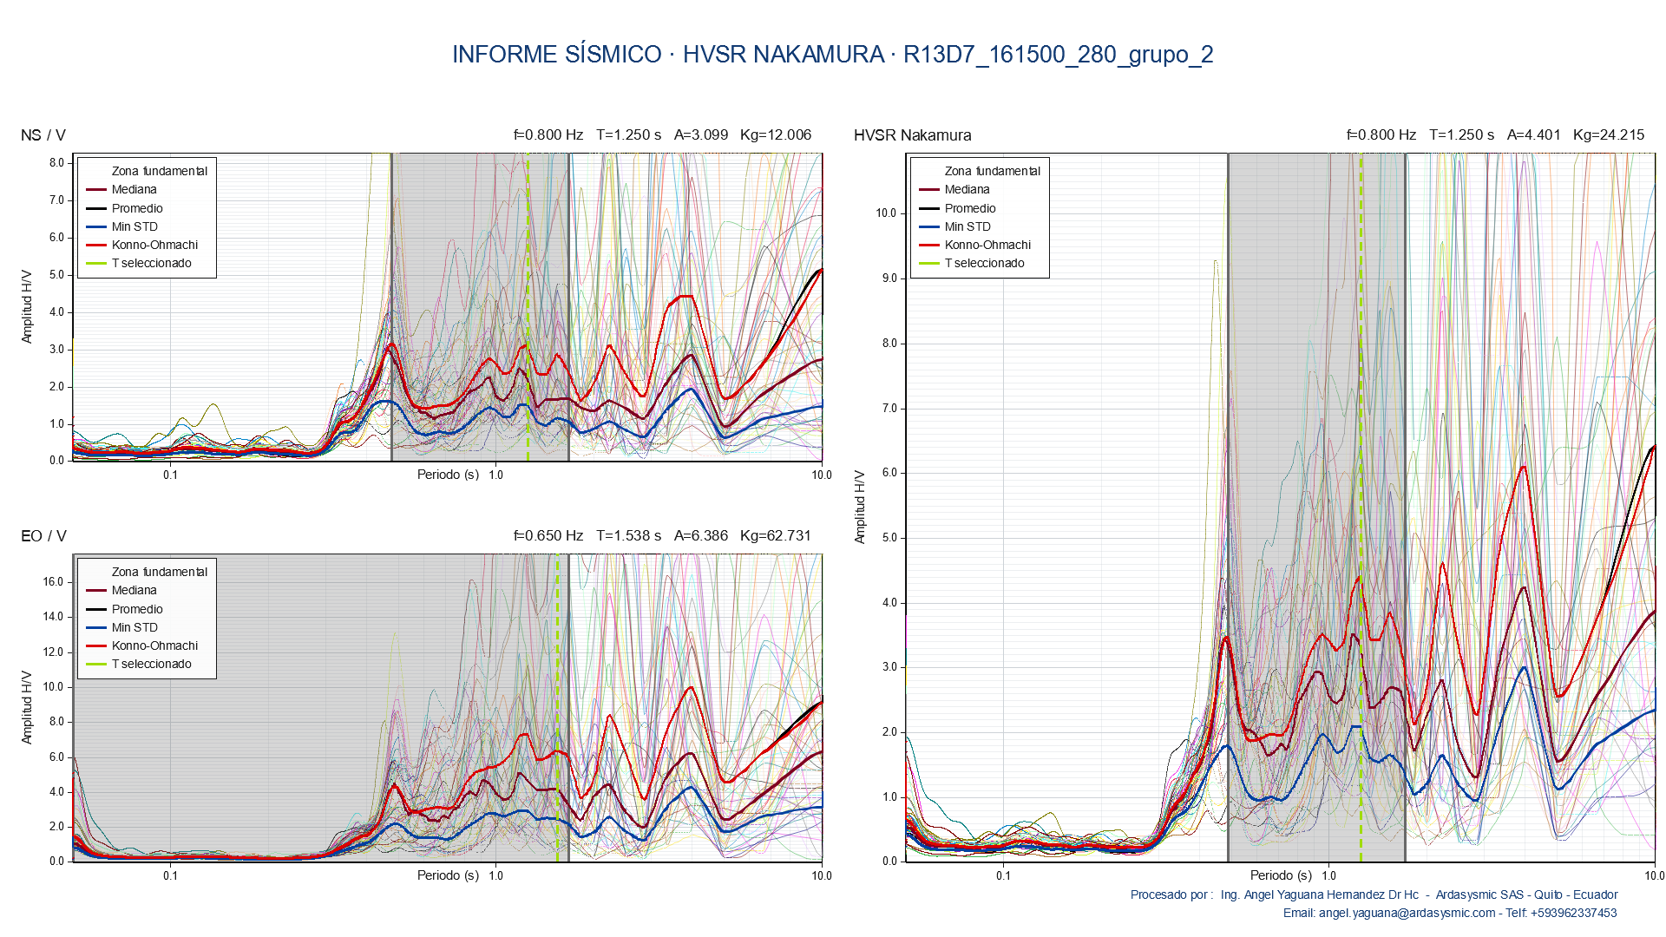
Figura 8. Curva de relación H/V estación Nk-06 (T₀ = 1.25 s, A₀ = 4.40).

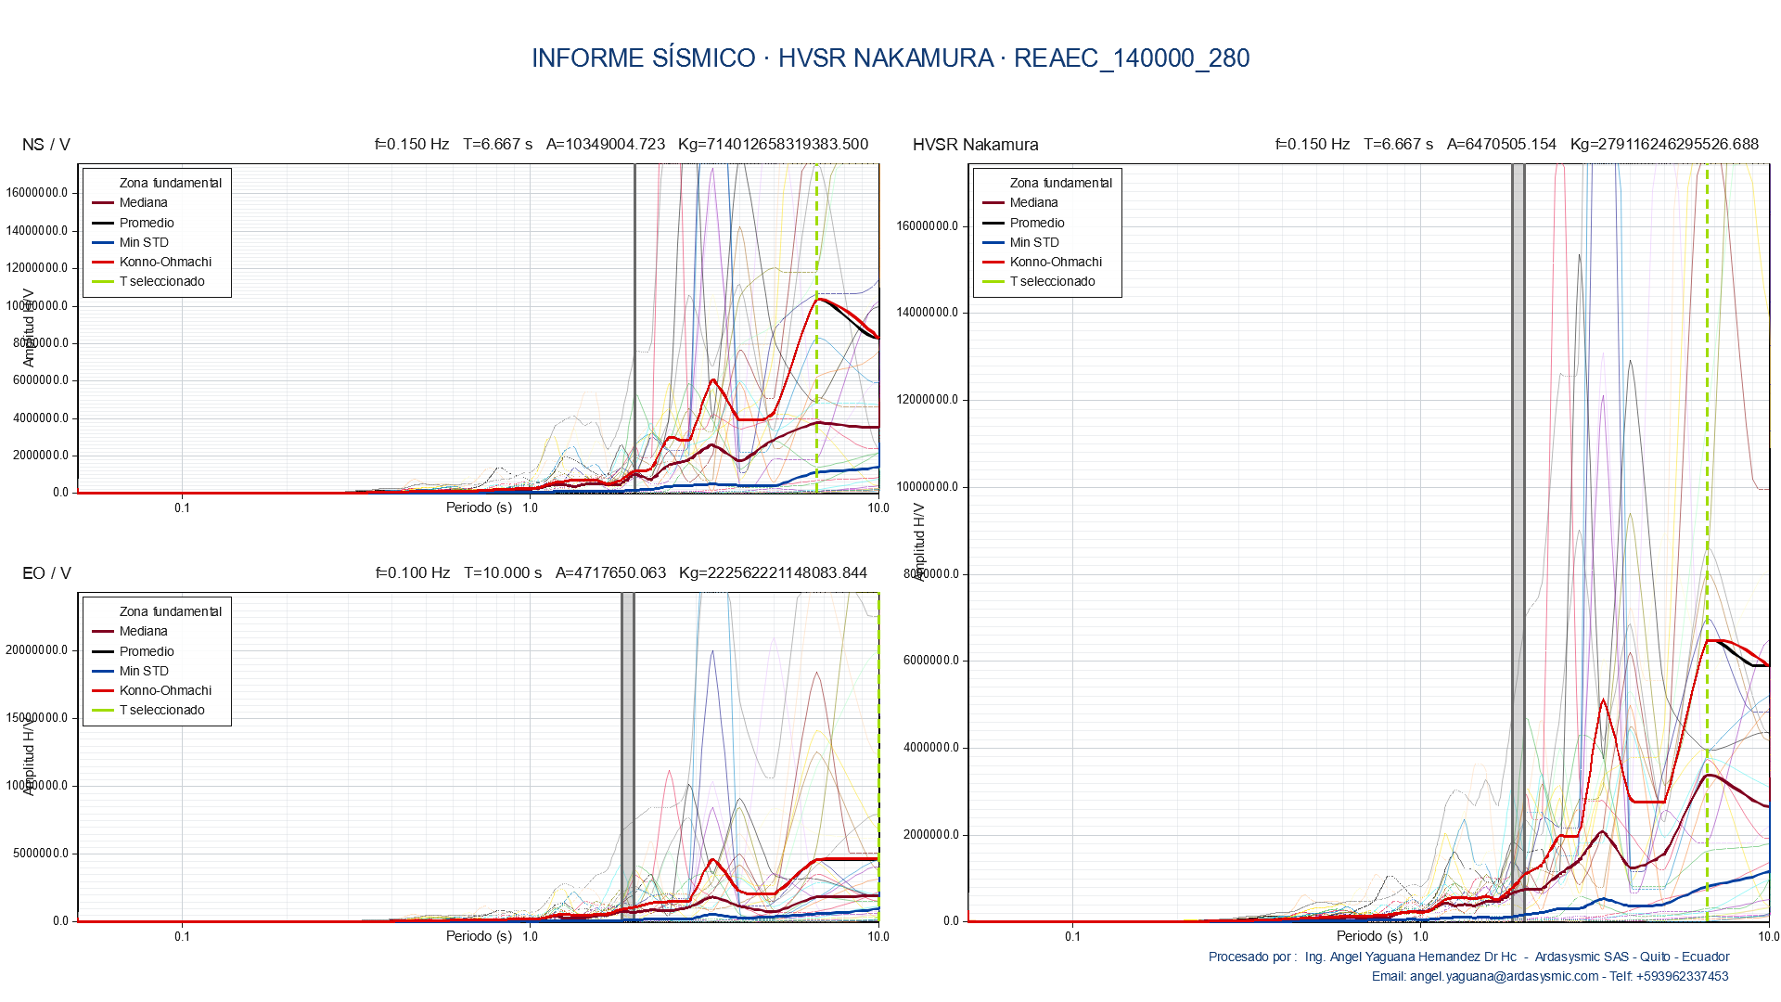
Figura 9. Curva de relación H/V estación Nk-07 (T₀ = 1.40 s, A₀ = 5.40).

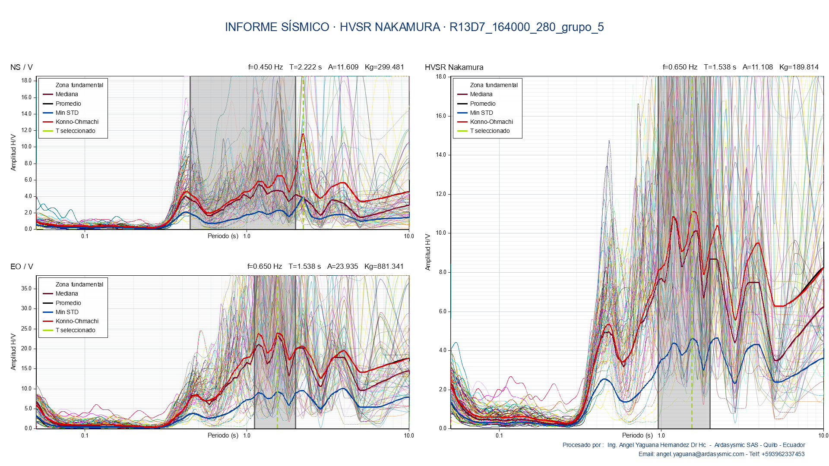
Figura 10. Curva de relación H/V estación Nk-08 (T₀ = 1.54 s, A₀ = 11.11).

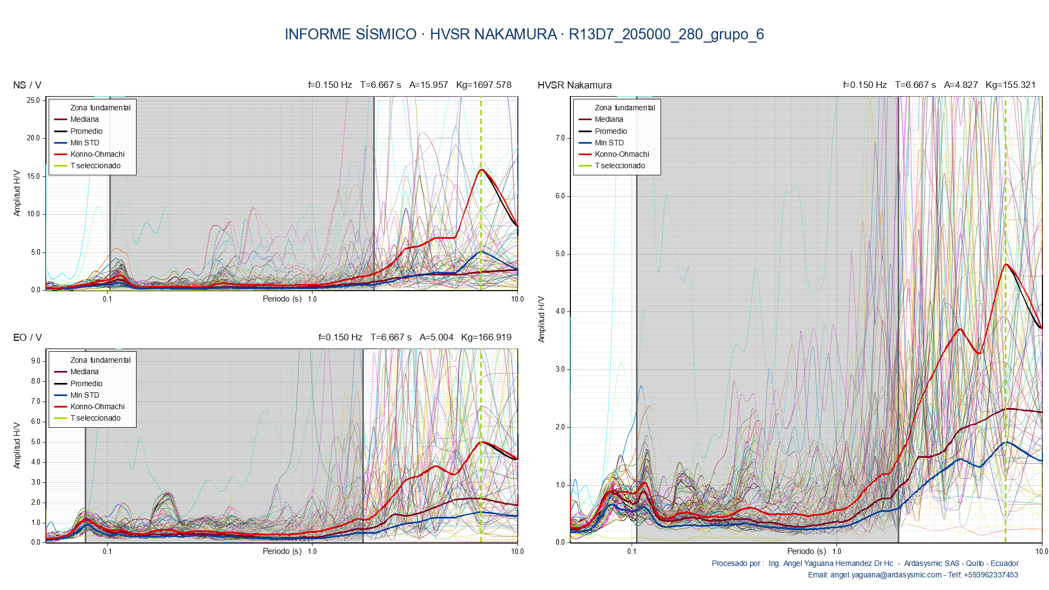
Figura 11. Curva de relación H/V estación Nk-09 (T₀ = 0.90 s, A₀ = 5.90).

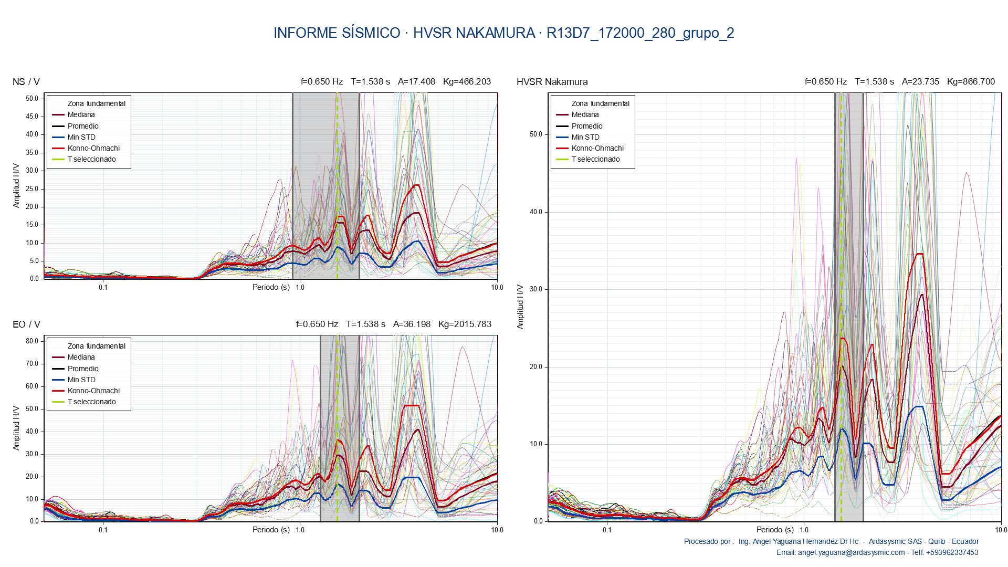
Figura 12. Curva de relación H/V estación Nk-10 (T₀ = 1.54 s, A₀ = 23.74).

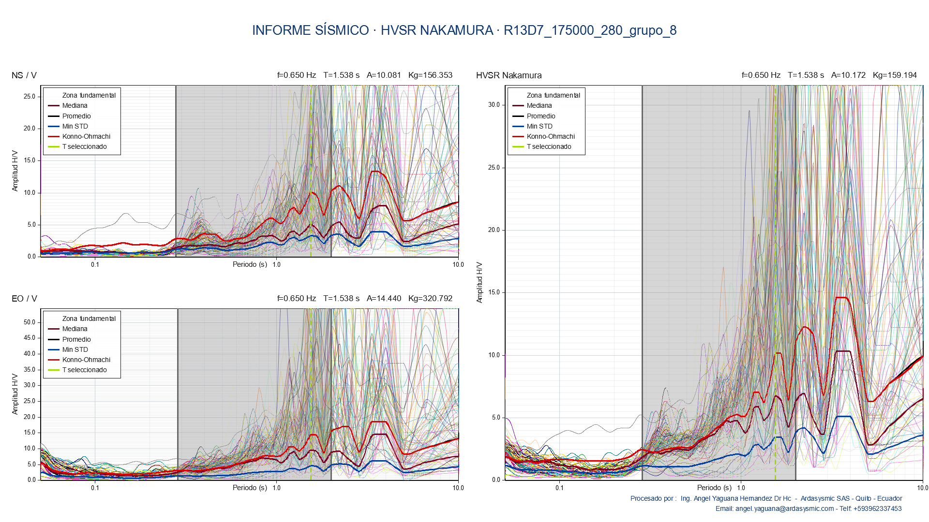
Figura 13. Curva de relación H/V estación Nk-11 (T₀ = 1.60 s, A₀ = 13.26).

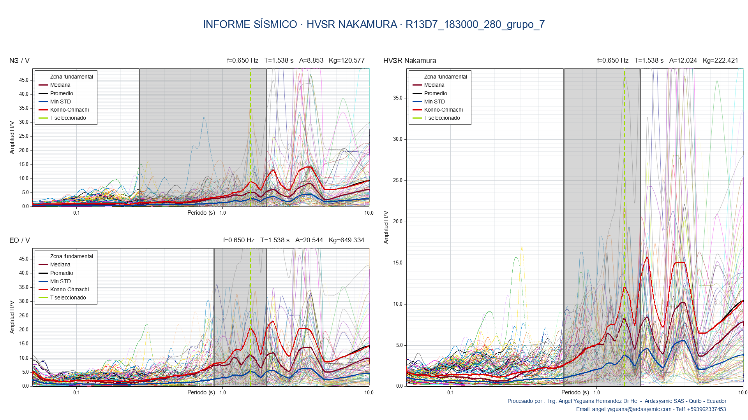
Figura 14. Curva de relación H/V estación Nk-12 (T₀ = 1.53 s, A₀ = 6.28).

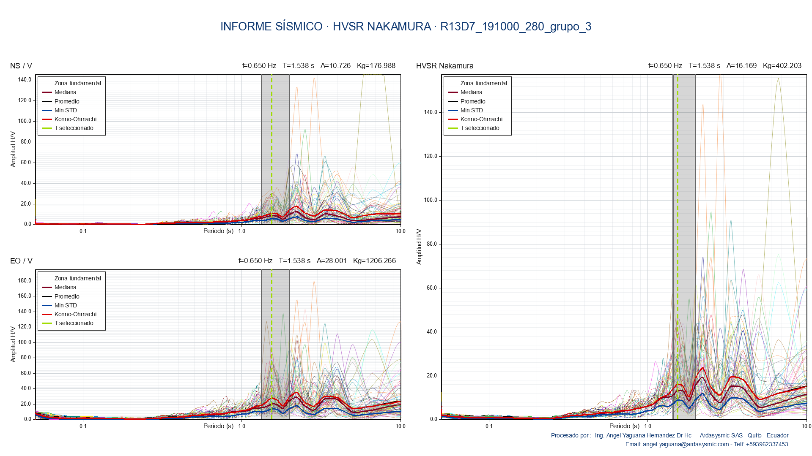
Figura 15. Curva de relación H/V estación Nk-13 (T₀ = 1.54 s, A₀ = 16.17).

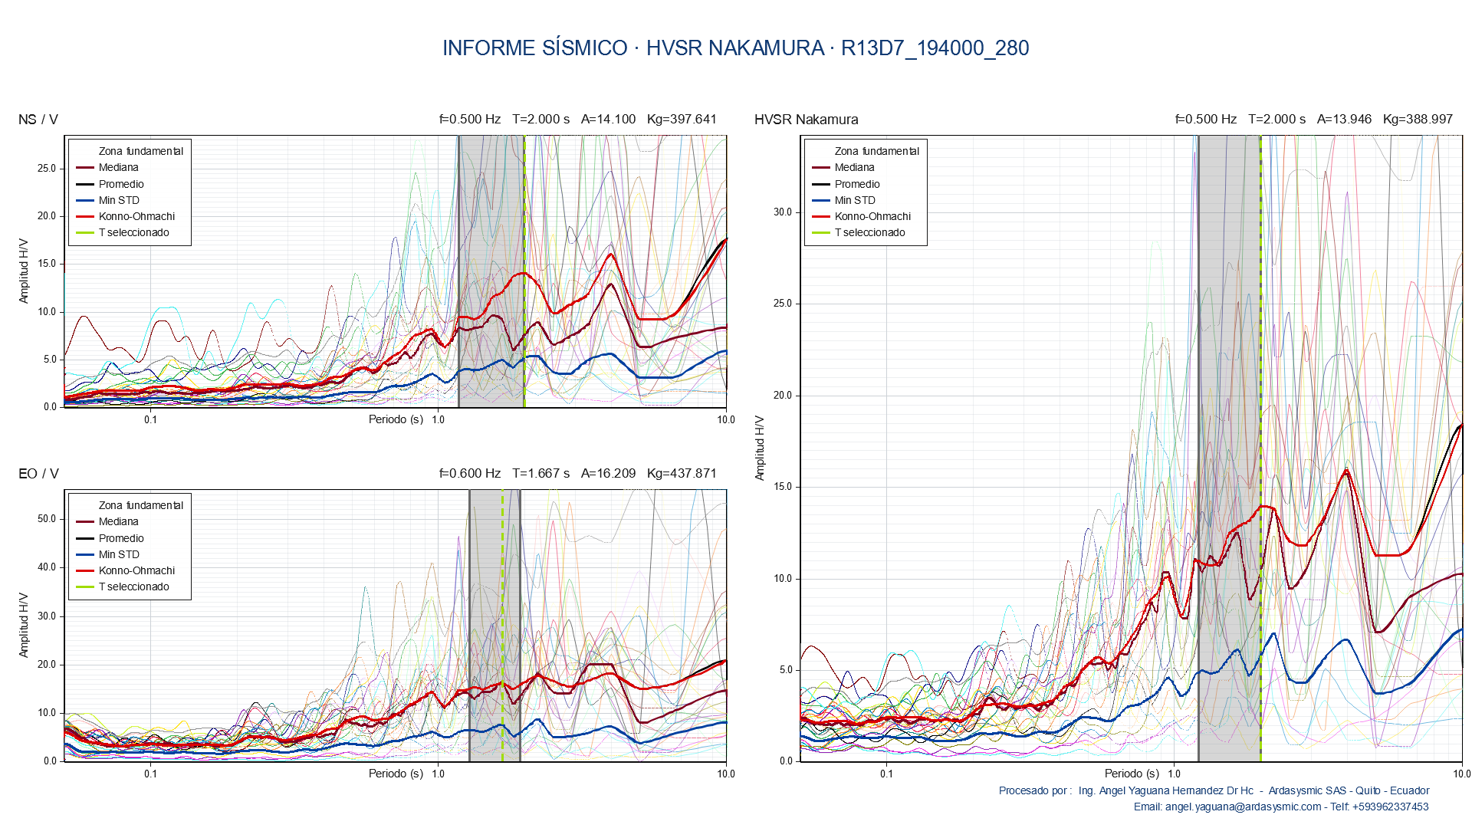
Figura 16. Curva de relación H/V estación Nk-14 (T₀ = 1.53 s, A₀ = 8.44).

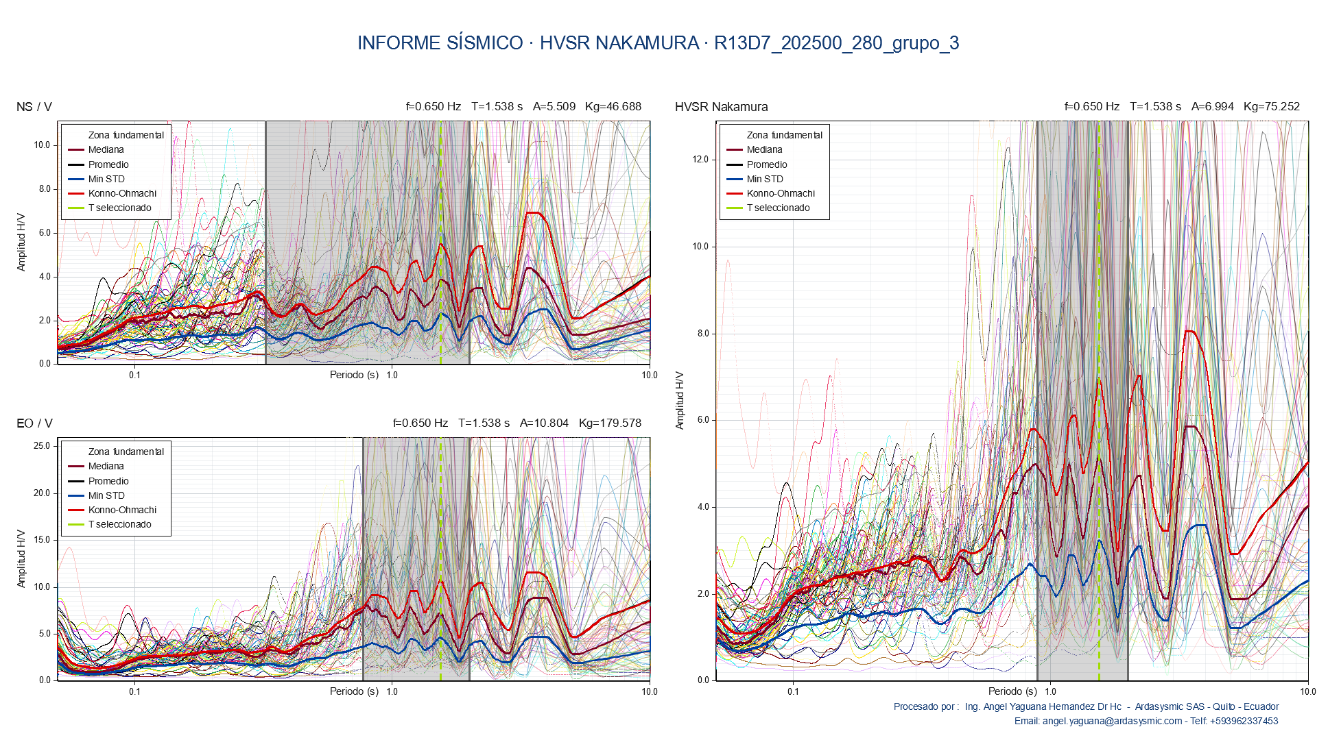
Figura 17. Curva de relación H/V estación Nk-15 (T₀ = 1.54 s, A₀ = 6.99).

DISTRIBUCIÓN ESPACIAL DE ISOPERÍODOS FUNDAMENTALES
A partir de los períodos fundamentales T₀ determinados en los 15 sitios de ensayo, se generó un modelo de interpolación bidimensional de isoperíodos para visualizar la variabilidad espacial de la rigidez del suelo en el predio del proyecto:

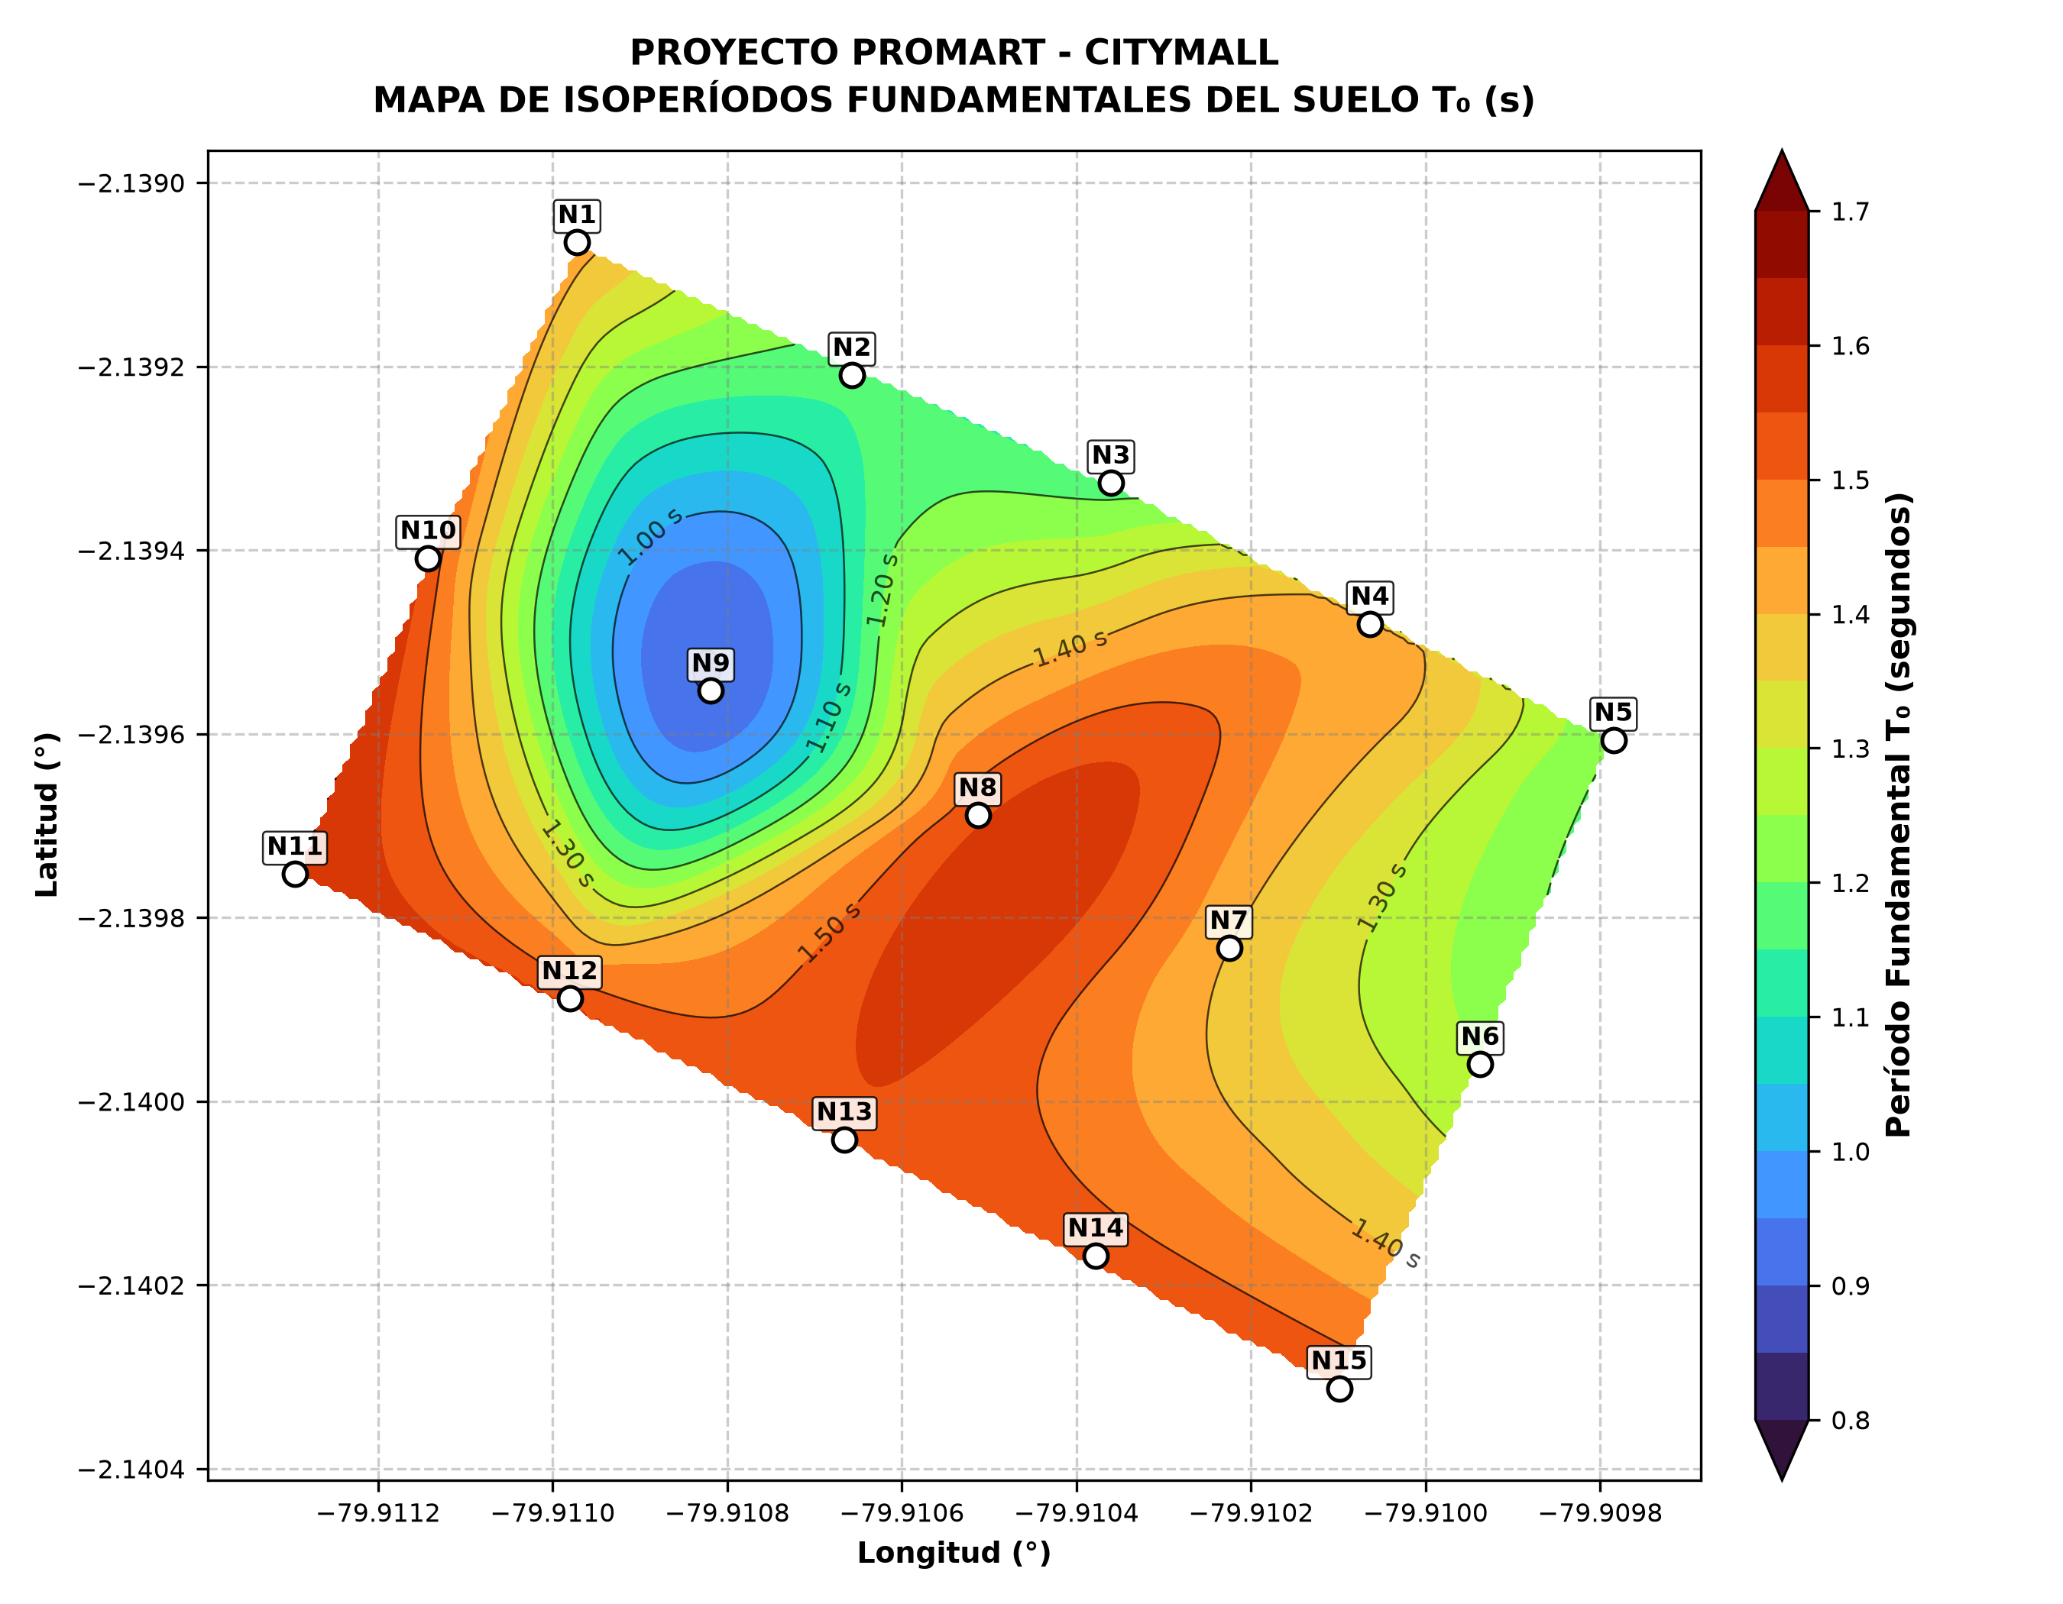
Figura 18. Mapa de isoperíodos fundamentales T₀ (s) del proyecto Promart-CityMall.

INTERPRETACIÓN DE RESULTADOS

Tipos de razones espectrales
De acuerdo con la clasificación espectral de Pasten (2018), los cocientes H/V se catalogan en:
Tipo 1: Curvas con identificación nítida y unívoca de la frecuencia fundamental f₀.
Tipo 2: Curvas con al menos dos frecuencias preponderantes (f₀ y f₁).
Tipo 3: Curvas de amplificación ancha donde es complejo aislar un modo único.
Tipo 4: Curvas planas de baja amplitud (H/V ≈ 1) indicativas de roca o suelo rígido homogéneo.
En el proyecto Promart-CityMall predominan espectros de Tipo 1 y Tipo 2, con picos claros y campanas bien desarrolladas en el rango de 0.65 Hz a 0.85 Hz, confirmando un fuerte contraste de impedancia acústica entre la cubierta sedimentaria y el sustrato competente profundo.

Interpretación geofísica y geotécnica
Los períodos fundamentales observados en la mayor parte del predio oscilan entre T₀ = 1.43 s y 1.54 s (f₀ ≈ 0.65 – 0.70 Hz). Aplicando la relación del cuarto de longitud de onda (T₀ ≈ 4H / Vs) con velocidades de onda de corte promedio Vs ≈ 180 a 220 m/s (típicas de los depósitos estuarinos blandos de Guayaquil), se deduce un espesor H de sedimentos compresibles de 65 a 85 metros hasta el contacto con el basamento rígido.
Hacia el sector noroccidental (estaciones Nk-02 y Nk-03), el período disminuye hacia T₀ ≈ 1.18 s (con registros individuales en torno a 0.83 – 0.87 s), lo que evidencia un acuñamiento lateral de los estratos blandos o un ascenso relativo de capas de mayor compacidad relativa.
Los factores de amplificación elástica A₀ varían entre 4.4 y 16.2, registrando picos locales de hasta 23.7 (estación Nk-10). Asimismo, el índice de vulnerabilidad de Nakamura Kg supera ampliamente el umbral de 20 en la totalidad de las estaciones, señalando una alta susceptibilidad a deformaciones cíclicas permanentes ante solicitaciones sísmicas severas.

CONCLUSIONES Y RECOMENDACIONES
Se ejecutó una campaña geofísica de vibración ambiental en 15 puntos de ensayo (Nk-01 a Nk-15) distribuidos en el polígono del proyecto Promart-CityMall. Se procesaron un total de 124 registros MiniSEED válidos mediante el software TremorSys CLI conforme al estándar europeo SESAME (2004).
El período fundamental del suelo T₀ se concentra predominantemente en el rango de 1.40 s a 1.60 s en los sectores centro, este y sur del predio, con un valor medio representativo de T₀ = 1.48 s. En el flanco noroccidental se aprecia una transición hacia períodos menores (T₀ ≈ 1.18 s).
Conforme a los períodos fundamentales determinados (T₀ > 1.0 s), el terreno se clasifica sísmicamente como Perfil de Suelo Tipo E (Suelo Muy Blando) según la Norma Ecuatoriana de la Construcción (NEC-SE-DS, 2015). Esta condición implica factores de amplificación sísmica Fa y Fd elevados y un ensanchamiento de la meseta del espectro de diseño elástico.
El índice de vulnerabilidad sísmica de Nakamura Kg arroja valores sistemáticamente superiores a 20 (oscilando entre 20 y 365), lo que evidencia una alta susceptibilidad del suelo a experimentar grandes deformaciones por corte y no-linealidad dinámica durante eventos telúricos de diseño.
Desde la perspectiva de interacción suelo-estructura, existe un riesgo severo de resonancia para edificaciones aporticadas con períodos estructurales propios entre Tn = 1.0 s y 1.6 s (típicamente estructuras de 10 a 16 niveles o naves industriales flexibles de grandes luces). Se recomienda para las naves comerciales rigidizar los pórticos mediante arriostramientos concéntricos para limitar el período propio hacia valores rígidos (Tn < 0.4 s) alejados del período del suelo.
Debido a la gran profundidad del depósito compresible (H ≈ 65 a 85 m) y su baja rigidez al corte, las cimentaciones superficiales convencionales estarán expuestas a asentamientos por consolidación relevantes. Se sugiere evaluar sistemas de cimentación profunda (pilotes) apoyados en estratos competentes profundos.
Se recomienda complementar el presente estudio con exploraciones geofísicas activas (MASW profundo) y sondeos directos (SPT/CPTu) para caracterizar el perfil Vs30 y verificar que no existan estratos potencialmente licuables que requieran clasificar el sitio como Perfil Tipo F.

COMPENDIO: COMPORTAMIENTO DINÁMICO DEL SUELO
En la Tabla 7 se presenta el compendio del comportamiento dinámico del suelo, diferenciando las zonas geotécnicas identificadas dentro del predio:
Parámetro / Zona | Zona Centro-Sur-Este (N1, N4, N6, N8, N10-N15) | Zona Nor-Oeste (N2, N3, N5, N7, N9) | Criterio Técnico
Período Fundamental T₀ | 1.42 s – 1.60 s | 0.90 s – 1.40 s | Curvas SESAME Clase B / D
Frecuencia f₀ | 0.62 – 0.70 Hz | 0.71 – 1.11 Hz | Picos claros Tipo 1 y 2
Amplificación A₀ | 6.28 – 23.74 | 1.24 – 6.69 | Contraste de impedancia marcado
Espesor Blando (H) | 65 a 85 m (Depósito profundo) | 35 a 55 m (Acuñamiento) | Estimado por T₀ ≈ 4H/Vs
Perfil Sísmico NEC-15 | Tipo E (Suelo Muy Blando) | Tipo D a E | Vs30 estimado < 180 m/s
Tabla 7. Compendio de parámetros dinámicos por zonas del proyecto Promart-CityMall.

REFERENCIAS BIBLIOGRÁFICAS
Konno, K. & Ohmachi, T. (1998). Ground-motion characteristics estimated from spectral ratio between horizontal and vertical components of microtremor. Bulletin of the Seismological Society of America, 88(1), 228-241.
Nakamura, Y. (1989). A method for dynamic characteristics estimation of subsurface using microtremor on the ground surface. Quarterly Report of Railway Technical Research Institute, 30(1), 25-33.
NEC-SE-DS (2015). Norma Ecuatoriana de la Construcción – Peligro Sísmico y Diseño Sismo Resistente. Ministerio de Desarrollo Urbano y Vivienda (MIDUVI), Quito, Ecuador.
Pasten, C. (2018). Razones espectrales H/V: Guía práctica de interpretación para efectos de sitio. Universidad de Chile, Santiago.
SESAME (2004). Guidelines for the implementation of the H/V spectral ratio technique on ambient vibrations. European Commission Research Directorate, Project No. EVG1-CT-2000-00026.

________________________________________
RESPONSABLE TÉCNICO
ARDASYSMIC
Geosísmica · Instrumentación · Sismología Aplicada

